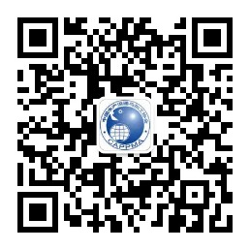
水产品信息周报
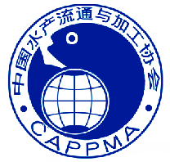
2018年第七期
（2月8日-2月22日）
中国水产流通与加工协会
电话：（010）85274842 传真：85274847 邮箱：zhangxinlei.hao@163.com

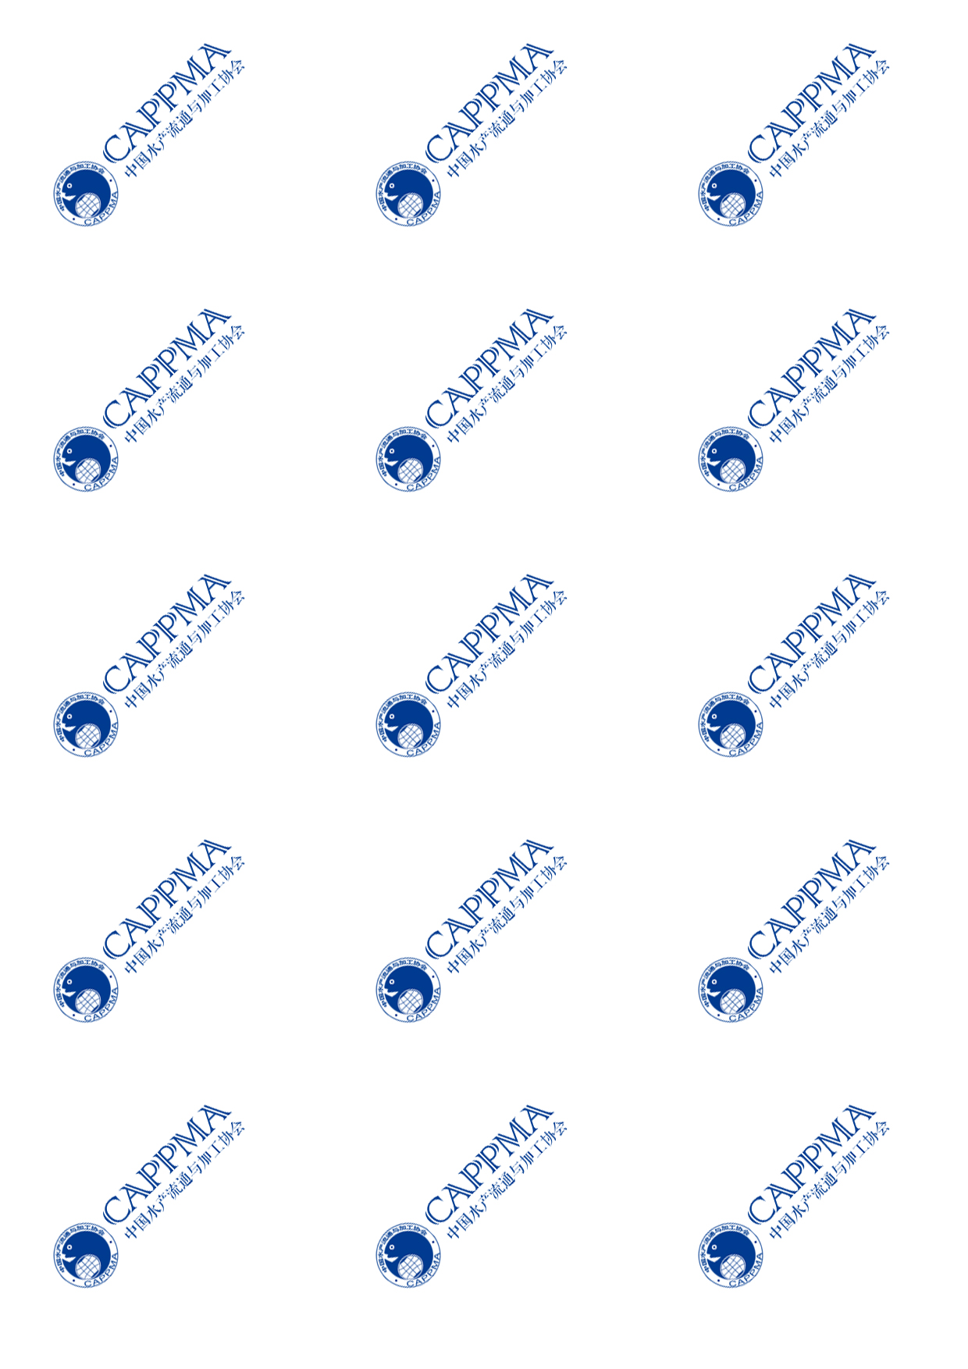
【质量安全】
国内：
◎ 食药部门发布水产品抽检不合格信息

国外：
◎ 加拿大新法案将扩大对鱼类的保护范围
◎ 日本对《食品、添加剂等规格标准》进行大幅度修改

【贸易预警】
◎ 韩国将加强对水产品中有害物质残留检查
◎ 加拿大CFIA通报中国2批次水产品不合格
◎ 2018年1月FDA拒绝进口5批次虾
◎ 沙特宣布暂停进口越南水产品

【市场流通信息】
◎ 青岛机场检验检疫局截获40千克违禁海参
◎ 湛江输俄水产品企业增至10家
◎ 2017年阿根廷海产品出口额超过20亿美元
◎ 厄瓜多尔白虾出口价格降至五年来新低
◎ 电子版已同期更新：中国水产流通与加工协会微信平台（请关注右上角二维码）

【质量安全】
国内：
食药部门发布水产品抽检不合格信息
2月8日-2月22日，共监测到海南省、福建省、山西省、山东省、江苏省南京市、辽宁省长春市、北京市7省市食药监管部门公布的26项水产品抽检不合格信息，涉及的水产品种类有鱼类、蟹类、贝类、虾类及其制品等，不合格项目主要有氯霉素、过氧化值、苯甲酸及其钠盐、山梨酸及其钾盐、恩诺沙星、镉、菌落总数等。
序号 | 标识生产企业名称 | 被抽样单位名称 | 食品  名称 | 不合格项目 | 检验结果 | 标准值 | 发布单位
1 | / | 海口龙华市场冯春香水产品摊位 | 螺（鸡蛋螺） | 氯霉素 | 1.10µg/kg | 不得检出 | 海南省食药监局（第6期）
2 | / | 三亚火车头海鲜市场王益州海鲜摊 | 象拔蚌 | 氯霉素 | 0.55µg/kg | 不得检出 | 海南省食药监局（第6期）
3 | / | 三亚火车头海鲜市场王益州海鲜摊 | 鲍鱼 | 氯霉素 | 0.52µg/kg | 不得检出 | 海南省食药监局（第6期）
4 | / | 儋州那大军屯农贸市场海鲜陈常丹摊位 | 毛螺 | 氯霉素 | 3.1µg/kg | 不得检出 | 海南省食药监局（第6期）
5 | / | 儋州那大军屯农贸市场海鲜陈常丹摊位 | 钝缀锦蛤（沙包螺） | 氯霉素 | 63µg/kg | 不得检出 | 海南省食药监局（第6期）
6 | / | 海口秀英农贸市场王玉华水产品摊位 | 蛏子（指甲螺） | 氯霉素 | 0.35µg/kg | 不得检出 | 海南省食药监局（第7期）
7 | / | 文昌文城第一市场赵盼水产品摊位 | 螺（排沙螺） | 氯霉素 | 0.36µg/kg | 不得检出 | 海南省食药监局（第7期）
8 | / | 洋浦普瑞综合市场陈俊姣C070号摊位 | 毛螺 | 氯霉素 | 4.2µg/kg | 不得检出 | 海南省食药监局（第7期）
9 | / | 儋州那大邢小慧海鲜批发店 | 象拔蚌 | 氯霉素 | 98µg/kg | 不得检出 | 海南省食药监局（第7期）
10 | 福建欣丰水产有限公司 | 厦门永辉民生超市有限公司集美杏滨万科店 | 冻秋刀鱼 | 过氧化值（以脂肪计） | 0.62g/100g | ≤0.25g/100g | 福建省食药监局（第8期）
11 | 漳州市家佳食品有限公司 | 厦门乐海百货有限公司绿苑购物中心 | 虾仁春卷 | 苯甲酸及其钠盐（以苯甲酸计） | 0.460g/kg | 不得使用 | 福建省食药监局（第8期）
 |  |  |  | 山梨酸及其钾盐（以山梨酸计） | 0.126g/kg | 不得使用 | 福建省食药监局（第8期）
12 | / | 南京市秦淮区科巷菜场内活水9号摊位邢朝秀 | 乌鳢（黑鱼） | 恩诺沙星（以恩诺沙星与环丙沙星之和计） | 273μg/kg | ≤100μg/kg | 南京市食药监局
13 | / | 南京市秦淮区建邺路集贸市场疏志元 | 黄颡鱼（昂刺鱼） | 恩诺沙星（以恩诺沙星与环丙沙星之和计） | 285μg/kg | ≤100μg/kg | 南京市食药监局
14 | / | 南京市雨花台区铁心桥街道春园路市场内包间芦风雨 | 鲫鱼 | 恩诺沙星（以恩诺沙星与环丙沙星之和计） | 237μg/kg | ≤100μg/kg | 南京市食药监局
15 | / | 长春欧亚超市连锁经营有限公司东盛店 | 公大闸蟹 | 呋喃西林代谢物 | 1.67μg/kg | 不得检出 | 长春市食药监局
16 | / | 吉林亚泰超市有限公司庆丰路分公司 | 去头黄花鱼 | 恩诺沙星（以恩诺沙星和环丙沙星之和计） | 137.5μg/kg | ≤100μg/kg | 长春市食药监局
17 | / | 吉林永辉超市有限公司长春宽城万达店 | 鲶鱼 | 恩诺沙星（以恩诺沙星和环丙沙星之和计） | 148.5μg/kg | ≤100μg/kg | 长春市食药监局
18 | / | 二道区地利生鲜超市和顺街店 | 虾蛄 | 镉 | 2.2mg/kg | ≤0.5mg/kg | 长春市食药监局
19 | / | 宽城区农贸水产大市场津凯海鲜行 | 扇贝 | 镉 | 3.6mg/kg | ≤2.0mg/kg | 长春市食药监局
20 | / | 宽城区农贸水产大市场穗港海鲜行 | 虾蛄 | 镉 | 3.7mg/kg | ≤0.5mg/kg | 长春市食药监局
21 | / | 长春欧亚超市连锁经营有限公司东盛店 | 鲜虾蛄 | 镉 | 3.3mg/kg | ≤0.5mg/kg | 长春市食药监局
22 | / | 长春欧亚超市连锁经营有限公司东盛店 | 活虾蛄 | 镉 | 3.1mg/kg | ≤0.5mg/kg | 长春市食药监局
23 | 金运海产（进货） | 北京盛华福达商贸有限公司（北京盛华宏林粮油批发市场有限公司） | 石斑鱼（海） | 恩诺沙星（以恩诺沙星与环丙沙星之和计） | 163.2μg/kg | ≤100μg/kg | 北京市食药监局（第10期）
24 | 北京大红门宝林水产商行（供货） | 北京京深勇记海产品商行（北京大红门京深海鲜批发市场有限公司） | 斑点叉尾鮰（钳鱼（淡）） | 恩诺沙星（以恩诺沙星与环丙沙星之和计） | 155.1μg/kg | ≤100μg/kg | 北京市食药监局（第11期）
25 | / | 太原市小店区张德兴水产经销部 | 鮰鱼 | 恩诺沙星（以恩诺沙星与环丙沙星之和计） | 3764 μg/kg | ≤100μg/kg | 山西省食药监局
26 | 日照市海莱特食品有限公司 | 日照市海莱特食品有限公司 | 即食海蜇丝 | 菌落总数 | 7400000；11000000；4900000；4500000；5600000（CFU/mL） | n=5 c=2 m=50000 M=100000 （CFU/mL） | 山东省食药监局

国外：
加拿大新法案将扩大对鱼类的保护范围
近期，加拿大渔业部长表示联邦政府将在未来5年内花费2.84亿加元来执行新的渔业法律以保护鱼类栖息地；2月6日，加拿大下议院引入了一些关于渔业法案的修正案，以扩大禁止任何改变鱼类栖息地或影响鱼类生存的所有水域的禁令范围。2012年该法案曾经修改过，但其保护措施只适用于在省级注册登记的鱼类，并作为商业、娱乐或本地渔业的一部分。这次修正案将扩大对鱼类的保护范围。
详情参见：http://spzx.foods1.com/show_2724674.htm
来源：第一食品网

日本对《食品、添加剂等规格标准》进行大幅度修改
2月5日，日本厚生劳动省发布生食发0205第1号告示，对《食品、添加剂等规格标准》（昭和34年厚生劳动省告示370号）中的农兽药部分进行了大幅度修改，具体内容如下：根据“食品卫生法”（1951年第233号法令）第11条第1项的规定，删除了57种农兽药在食品中的残留限量。其中包括24种农药、29种兽药及4种农兽药。其中20种兽药（阿扑西林、苯唑西林、吉他霉素、磺胺乙氧嗪、磺胺胍、磺胺醋酰、磺胺曲沙唑、磺胺硝苯、磺胺、磺胺吡啶、磺胺溴甲嘧啶钠、磺胺苯酰、磺胺甲氧嗪、磺胺甲基嘧啶、头孢乙腈、新生霉素、丁喹酯、巴喹普林、多粘菌素B、莱特洛霉素）属于《食品、添加剂等规格标准》规定的抗生素或化学合成抗菌物质，所以，未规定残留限量标准的食品中不得含有。其他的农兽药在食品中的残留限量将执行一律标准0.01ppm。其中三氟啶磺隆、芬前列林、丁氧环酮、双氟磺草胺、磺草唑胺在部分食品中的残留限量标准自颁布之日起实施，其他农兽药在食品中的残留限量自颁布之日起6个月以内仍可适用以往标准。
详情参见：http://news.foodmate.net/2018/02/457608.html
来源：食品伙伴网

【贸易预警】
韩国将加强对水产品中有害物质残留检查
2月13日，据韩国食品药品安全厅（KFDA）消息，KFDA将从3月起，推进对动物的兽药等有害物质的国家水产品残留物质检查程序。今年目标包括18种水产品，检测项目27项（包括13种兽药、4种非法添加物、3种重金属、2种微生物和2种其他项目）。
详情参见：http://www.xmtbt-sps.gov.cn/detail.asp?id=56568
来源：厦门技术性贸易措施网

加拿大CFIA通报中国2批次水产品不合格
据加拿大食品检验署CFIA）消息，近日加拿大食品检验署更新强制检查清单列表，通报中国两家水产品企业。据了解，这两家企业分别为唐山市丰南区佳盛海产品有限责任公司（TANGSHAN FENGNAN JIASHENG SEAFOOD CO., LTD.）、珲春恒达工贸有限公司（HUNCHUN HENGDA INDUSTRY AND TRADE CO., LTD.），不予通关，具体通报情况如下：
产品类型 | 生产商 | 产品 | 不合格原因 | 强制检查日期 | 最近一次退货日期
-- | HUNCHUN HENGDA INDUSTRY AND TRADE CO., LTD. | 水产品 | 亚硫酸盐 | 2018-2-2 | 2018-2-2
非即食 | TANGSHAN FENGNAN JIASHENG SEAFOOD CO., LTD. | 所有产品 | 净含量 | 2018-2-7 | 2018-2-7
详情参见：http://www.inspection.gc.ca/active/netapp/fishpoi/mil/ialresultse.aspx?lang=e&flastupdate=2016/10/30&fprocessor=TANGSHAN%20FENGNAN%20JIASHENG%20SEAFOOD%20CO.,%20LTD.%20(1300/02248)
来源：加拿大食品检验署

2018年1月FDA拒绝进口5批次虾
据悉，美国食品和药物管理局（FDA）在1月份拒绝进口五批次虾，原因是检测出抗生素残留。截止1月份，总共有116批次水产品被FDA拒绝入境。这五批次被拒绝的虾产品分别来自孟加拉，中国，印度，印尼和越南。美国南方虾联盟强调，一些外国虾生产商和进出口商已经将用于虾养殖的抗生素降至最低，但是检验出残留，一样不能放行。
详情参见：http://spzx.foods1.com/show_2724785.htm
来源：第一食品网

沙特宣布暂停进口越南水产品
近期，沙特阿拉伯食品和药品监督管理局（SFDA）宣布，暂停从越南进口水产品，包括鱼类、甲壳类和其他原产于越南的水产制品。原因是国际动物健康组织在东南亚发现两种传染性病毒。据悉，1月30日SFDA在召开的新闻发布会上称，世界动物卫生组织近期公布的报告显示，越南养殖白虾，草虾均出现白斑病和急性肝胰腺坏死病毒；巴沙鱼养殖场中被发现肠道败血症病毒。
详情参见：http://spzx.foods1.com/show_2724673.htm
来源：第一食品网

【市场流通信息】
青岛机场检验检疫局截获40千克违禁海参
青岛机场检验检疫局从两名来自韩国的旅客行李中查获40千克盐渍冰鲜海参。这是近几年青岛机场截获数量最大的一批冰鲜海参产品，检验检疫人员依法对该批携带物进行截留处理，并按规定进行后续处理。
详情参见：http://news.bandao.cn/newsprint.asp?id=2806025
来源：半岛新闻

湛江输俄水产品企业增至10家
俄罗斯联邦兽医与植物检疫局于2月7日解除了中国虾产品对俄出口第一大户品先（湛江）水产公司的水产品输俄禁令，成为湛江10家持有输俄水产品绿卡企业之一。据介绍，俄罗斯是中国水产品出口新兴市场，湛江的南美白对虾和罗非鱼产品颇受俄青睐，近几年湛江输俄水产品连年增长，2017年，对俄出口近3000吨、同比增长41.1%；但俄罗斯对输入水产品实施严格的检验检疫管制，俄罗斯规定若企业的产品第一次被检出致病菌，其产品将限制入境，第二次被检出时，其产品将禁止入境。
详情参见：http://www.cqn.com.cn/zggmsb/content/2018-02/13/content_5446214.htm
来源：中国质量新闻网-中国国门时报

2017年阿根廷海产品出口额超过20亿美元
据Intrafish 1月24日报道：2017年阿根廷海产品出口额超过20亿美元，其中65%为巴塔哥尼亚红虾。阿根廷渔业和养殖业部数据显示，阿根廷红虾渔获量220000吨。2016年阿根廷红虾出口额超过10亿美元，同比骤增31%。阿根廷渔业和养殖业部表示，出口额的骤增与中国市场的需求旺盛，及对欧洲出口的强劲表现有直接关系。
详情参见：http://www.shuichan.cc/news_view-351907.html
来源：中国水产养殖网

厄瓜多尔白虾出口价格降至五年来新低
据厄瓜多尔国家水产养殖商会(CNA)数据显示，2018年1月份厄瓜多尔白虾出口量继续在亚洲占主导地位，主要目的港是中国和越南。CNA在1月份公布的美国出口价格为2.87美元，上次价格下跌的时间为2013年1月，当时平均出口价格为2.72美元。2017年11月份以来，亚洲的价格主要是对中国和越南出口的价格一直在下降，现在已经降到五年来的最低水平。
详情参见：http://www.chinaeel.cn/ShowInfo.aspx?Id=32075
来源：中国鳗鱼网

